**Развлечение для детей старшей группы «Если вышел в путь, ты про фликер не забудь!» с презентацией**

**Цель:** Знакомство детей со светоотражателями.  
**Задачи:**  
-сформировать у детей элементарные знания о светоотражающих элементах;  
-расширить знания детей о правилах дорожного движения и безопасного поведения на улицах городах;  
-воспитывать дисциплинированность и ответственность за свою безопасность, и безопасность окружающих.  
**Ход развлечения:**

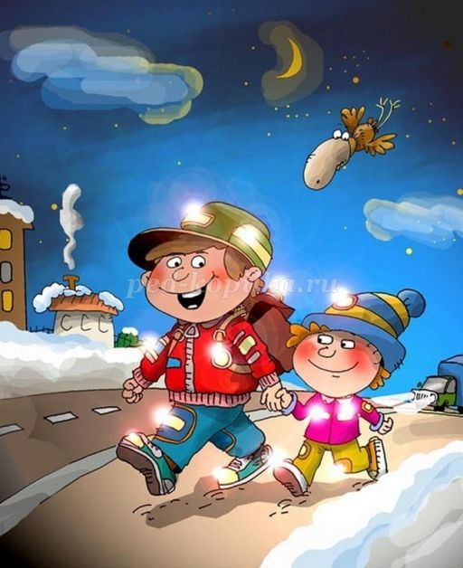

**Ведущий:** Здравствуйте ребята, мы сегодня с вами поговорим о правилах дорожного движения и о фликерах. Ведь они созданы не только для водителей транспортных средств, но и для пешеходов. Нам с вами известно, что несоблюдение правил дорожного движения приводит к серьёзным последствиям.  
**Ведущий:** Ребята вы знаете, что такое фликеры? (Ответы детей).  
- Как вы думаете, для чего они нужны? (Ответы детей).  
- Они нам нужны для безопасности на дорогах.

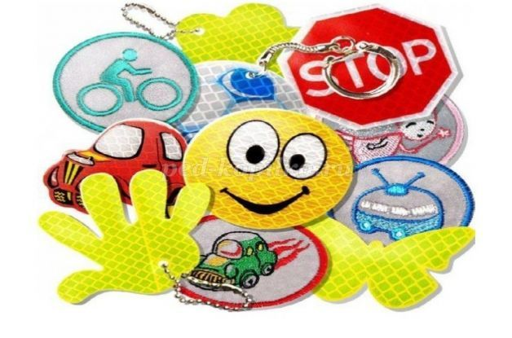

**1 слайд.**  
Фликер – это световозвращающий знак, который может спасти пешехода на дороге. Обеспечивая видимость в условиях недостаточной освещенности, светоотражатель становится практически единственным способом обозначить себя на проезжей части.  
**2 слайд.**  
Световозвращающими элементами могут служить маленькие брелки, значки или шевроны, покрытые отражающим свет материалом. Они работают по принципу дорожных знаков: на брелок наклеен специальный материал, который возвращает свет к источнику.  
**3 слайд.**  
При езде с ближним светом расстояние, при котором можно заметить пешехода, равно 25-30 метров, а если у человека есть фликер, то оно увеличивается до 130-140 метров. Водитель, едущий в машине с включённым дальним светом, может увидеть фликер с расстояния 400 метров.  
**4 слайд.**  
Давайте рассмотрим какие бывают фликеры:  
- Фликер-значок. Пожалуй, самый удобный вид. Можно быстро прикрепить к одежде, сумке, обуви.  
- Фликер-подвеска. Имеет в комплекте шнурок, можно повесить на грудь.  
- Фликер-брелок. Также удобно повесить на рюкзак, велосипед, самокат.  
- Фликер-браслет. Есть возможность носить не только на руке, но и прикрепив на ручку сумки.  
- Фликер-наклейка. Очень удобно, наклеил и забыл.  
**5 слайд.**  
Сотрудники дорожной полиции советуют покупать фликеры только белого или лимонного цветов. Именно они имеют наиболее оптимальную световозвращаемость.  
**6 слайд.**  
Светоотражатели для пешеходов обязательны, чем больше фликеров, тем лучше. Поэтому инспекторы рекомендуют в черте города обозначать себя световозвращающими элементами на левой и правой руках. Прикрепить по одному фликеру на ремень и сзади на рюкзак. Таким образом, самый оптимальный вариант, когда на пешеходе находится 4 фликера.  
**7 слайд.**  
Что касается жителей сельской местности или велосипедистов, то в идеале у них должен быть жилет со световозвращающими полосами. Защитить себя на дороге стоит по сравнению со стоимостью жизни и здоровья очень немного. Фликеры спасают жизнь.  
**8 слайд.**  
Что блестит так и сверкает словно искорка огня?  
Это фликер мой сияет на одежде у меня!  
Фликер – мой телохранитель, я малыш но не боюсь,  
Ведь теперь любой водитель видит, где я нахожусь!  
**Ведущий:** На улице пешеходам и водителям помогают лучшие друзья – дорожные знаки. Каждый знак имеет свое название. Дорожные знаки рассказывают о том, какова дорога, как надо ехать, что разрешается и что нельзя делать на дороге. Улица – это место, где надо быть очень внимательными, чтобы не случилось беды. А теперь давайте поиграем и вспомним правила дорожного движения.

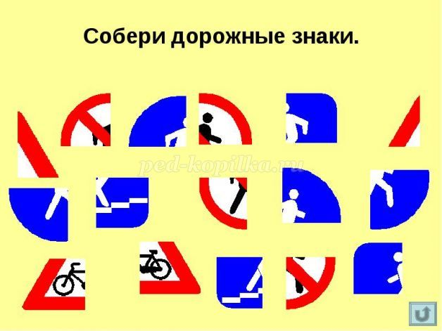

**Игра «Собери дорожный знак»**  
Задачи: закрепить и систематизировать знания детей о знаках дорожного движения, их назначении; тренировать в подборе подходящих по форме и цвету фрагментов рисунка дорожного знака и складывать их в целое изображение, развивать память, связную речь, логическое мышление, пространственную ориентировку, внимание, мелкую моторику рук.  
**Ведущий:**Ребята, отгадайте загадку, ее отгадка и будет следующей нашей игрой.  
Полосатая дорога –  
Пешеходам всем подмога.  
Лишь по ней нам осторожно,  
Перейти дорогу можно.  
(Пешеходный переход)

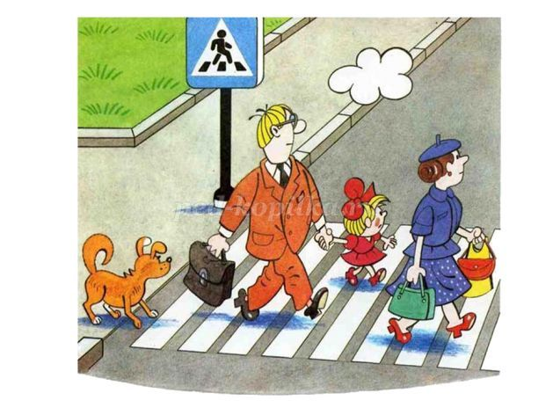

**Игра «Зебра»**  
Цель: закрепить правила дорожного движения.  
Игра на время и точность исполнения.

Правила: Всем участникам в каждой команде, кроме последнего, раздаётся по полоске белой бумаги (картона). Первый участник кладёт полосу, встаёт на неё и возвращается к своей команде. Второй шагает строго по своей полосе, кладёт свою «ступеньку» зебры и возвращается обратно. Последний участник шагает по всем полоскам, возвращаясь, собирает их.  
**Ведущий:**  
Каждый ребёнок на свете,  
Знает правила эти!  
Правила дорожные,  
Всем детям знать положено!  
На дороге не играй-  
Это опасно! Знай!

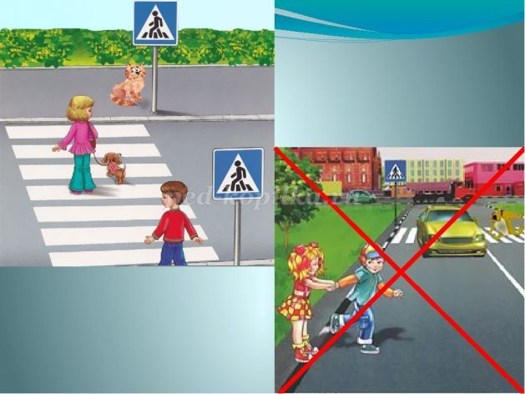

**Игра «Дорожное лото»**  
Цель: закреплять у детей знания о правилах дорожного движения; учить находить нужные дорожные знаки в зависимости от ситуации на дороге; развивать логическое мышление, память, внимание, наблюдательность.  
Материал: карточки с ситуациями на дороге, дорожные знаки.  
Правила игры: Каждому ребенку дается карточка, на которой изображена Дорожная ситуация, детям предлагается найти нужный знак, соответствующий ситуации на дороге.  
**Ведущий:**  
Тихо ехать нас обяжет,  
Поворот вблизи покажет.  
И напомнит, что и как  
Вам в пути...  
(Дорожный знак)

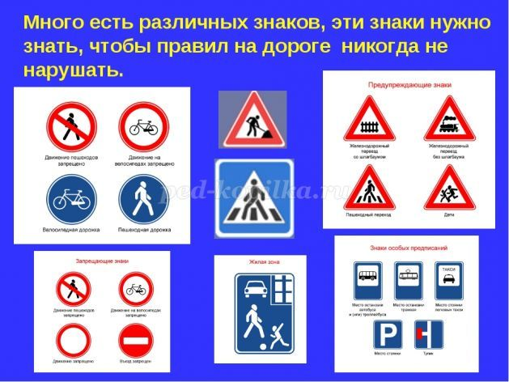

**Игра «Дорожные знаки»**  
Цели: Закрепить знания детей о правилах поведения на улице; вспомнить известные дорожные знаки.  
Ход игры:  
Раздать детям дорожные знаки. Зачитать детям стихотворение о каком-либо дорожном знаке, соответствующий знак поднимает тот ребенок у кого он есть.  
Стихи:  
1. У него два колеса и седло на раме,  
Две педали есть внизу, крутят их ногами.  
В красном круге он стоит,  
О запрете говорит.  
(Знак «Велосипедное движение запрещено».)  
  
2.Тормози скорей, шофер!  
Можно врезаться в забор!  
Кто нам путь загородил  
И дорогу перекрыл?  
(Знак «Железнодорожный переезд со шлагбаумом»)  
  
3.Под этим знаком, как ни странно,  
Все ждут чего-то постоянно.  
Кто - то сидя, кто-то стоя…  
Что за место здесь такое?  
(Знак «Место остановки автобуса»)  
  
4.Что за знак такой висит?  
- «Стоп!» - машинам он велит.  
Переход, идите смело  
По полоскам черно-белым.  
(Знак «Пешеходный переход»)  
  
5. Если нужно вам лечиться,  
Знак подскажет, где больница.  
Сто серьезных докторов  
Там вам скажут: "Будь здоров!"  
(Знак «Больница»)  
  
6.Знак водителей стращает,  
Въезд машинам запрещает!  
Не пытайтесь сгоряча,  
Ехать мимо кирпича!  
(Знак «Въезд запрещен»)  
  
7. В дождь и в ясную погоду,  
Здесь не ходят пешеходы.  
Говорит им знак одно:  
«Вам ходить запрещено!»  
(Знак «Движение пешеходов запрещено»)  
  
8. Коль водитель вышел весь,  
Ставит он машину здесь,  
Чтоб, не нужная ему,  
Не мешала никому.  
(Знак «Место стоянки»)  
**Ведущий:**  
Правил дорожных на свете немало,  
Все бы их выучить вам не мешало.  
Но основное из правил движенья,  
Знать как таблицу должны умноженья!  
Если хочешь живым и здоровым остаться,  
На мостовой не играть, не кататься!  
  
Сейчас, мы с Вами разберем дорожные ситуации. Я буду задавать вопрос, а вы отвечать.

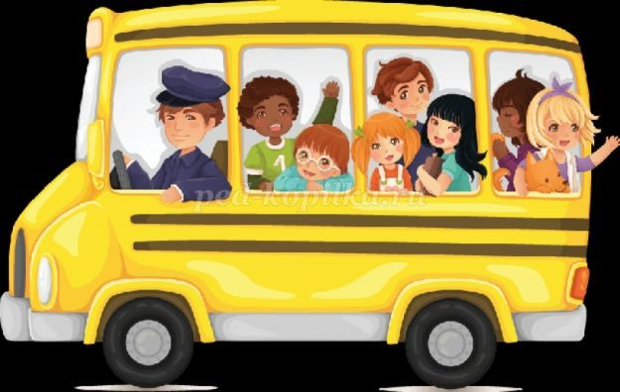

**Модели дорожных ситуаций:**  
Вопрос: Если к перекрестку подошла бабушка, которая плохо видит, ей тяжело перейти улицу, что нужно сделать?  
Ответ: Предложить ей свою помощь, перевести через дорогу, но не забыть наблюдать за сигналом светофора.  
Вопрос: Пешеход пропустил машину, больше машины не видно, можно ли переходить дорогу пешеходу?  
Ответ: Сразу переходить нельзя. В первые секунды, пока она близко, за ней может быть скрыта встречная машина. Пропустив машину, надо подождать, пока она отъедет немного, и не будет мешать осмотру улицы.  
Вопрос: Вы подошли к перекрестку. Пока подходили, все время на светофоре горел зеленый. Можно ли переходить дорогу?  
Ответ: Если улица широкая, то лучше подождать, чтобы не оказаться на переходе при красном сигнале светофора, нового цикла зеленого  
Вопрос: Дети взяли мяч, и пошли играть на дорогу.  
Ответ: Никогда нельзя играть на дороге. Это очень опасно.  
Вопрос: А можно разговаривать во время движения с водителем?  
Ответ: Нельзя, водитель отвлекается.  
Вопрос: А можно высовываться из окна машины, автобуса?  
Ответ: Нельзя, это опасно.  
  
**Ведущий:** Молодцы, вы правильно отвечали на вопросы. Вот и подошло наше мероприятие к концу, хочу закончить его прекрасным стихотворением С. Михалкова «Предостережение»  
Делаем ребятам  
Предостережение:  
Выучите срочно  
Правила движения,  
Чтоб не волновались  
Каждый день родители,  
Чтоб спокойно мчались  
Улицей водители!  
И не забывайте ещё одно главное правило «Если вышел в путь,ты про фликер не забудь!»  
*Звучит песня «Дорожный знак» группа Саманта.*